Antwoorden

5 Mengsels scheiden met scheidingsmethoden

Practicum 6 – suspensies scheiden

Vragen bij het practicum
- Hoe noem je een helder mengsel van een vaste stof in een vloeistof?
Een helder mengsel van een vaste stof in een vloeistof is een oplossing.
En hoe noem je een troebel mengsel van een vaste stof in een vloeistof?
Een troebel mengsel van een vaste stof in een vloeistof is een suspensie
- Gaat de suiker door het filter of blijft de suiker in het filter achter?
De suiker gaar door het filter.
Hoe weet je dat?
Er is geen residu.
- Wat zou je nog kunnen doen om je antwoord op de vorige vraag te controleren?
Het filtraat indampen, als de suiker niet door het filter is gegaan zou er in het filtraat geen suiker aanwezig mogen zijn.
Of
Het filter goed naspoelen en het filtreerpapiertje te drogen leggen. Als de suiker door het filter is heengegaan mag er geen suiker op het gedroogde filtreerpapier mogen zitten.
- Gaat het krijt door het filter of blijft het krijt in het filter achter?
Het krijt blijft achter.
Hoe weet je dat?
Er is een residu.
- Maak een tekening van de filtratie-opstelling. Zet de volgende woorden op de juiste plek: filtreerpapier, trechter, filter, filtraat, reageerbuis en residu.

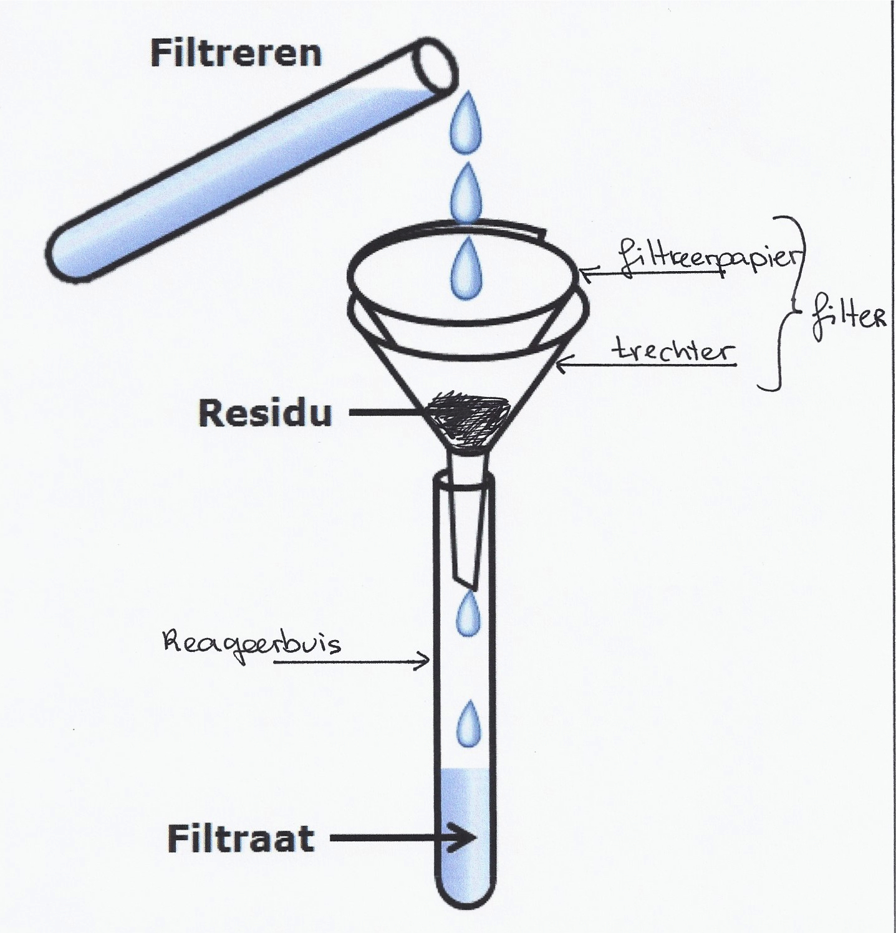
- Geef een verklaring voor wat je hebt gevonden bij dit experiment.
- Een filter bestaat uit enorm veel kleine gaatjes. Wat kun je zeggen over de grootte van de suikerdeeltjes en krijtdeeltjes in beide mengsels?
De suikerdeeltjes zijn veel kleiner dat de krijtdeeltjes, en de krijtdeeltjes zijn groter dan de gaatjes in het filter.
- Op welk verschil in stofeigenschappen berust de scheidingsmethode filtreren.
Op het verschil in deeltjes-grootte.
- Kun je nog een mengsel noemen dat je met filtreren kunt scheiden.
Zand en water,
- Het krijt en water mengsel ontmengt na verloop van tijd, dit noemen we bezinken. Op welk verschil in stofeigenschappen berust deze scheidingsmethode?
Op het verschil in dichtheid (g/cm³), de dichtheid van krijt is groter dan de dichtheid van water.

Practicum 7 − Centrifugeren

Vragen bij het practicum
- Op welk verschil in stofeigenschappen vindt de scheiding in de buis die in het rekje staat plaats?
Op het verschil in dichtheid.
- Op welk verschil in stofeigenschappen vindt de scheiding bij het centrifugeren plaats?
Op het verschil in dichtheid.
- Geef een verklaring waarom het scheidingsproces bij het centrifugeren sneller gaat?
Het gaat veel sneller als je op de zwevende deeltjes een extra kracht laat inwerken. Dat lukt door de suspensie snel rond te draaien.

5.3 Extraheren en indampen

Practicum 8 ‒ Koffie zetten (tweetal)

Vragen bij het practicum
- Geef aan waar je tijdens de proef te maken hebt met een oplossing en waar met een suspensie.
Bij toevoegen van warm water ontstaat een suspensie
Bij het filtreren is het filtraat een oplossing.
- Geef een verklaring waarom het tweede filtraat lichter van kleur is dan het eerste filtraat.
Bij de tweede extractie zijn er minder stoffen die kunnen oplossen in het water waardoor er minder kleurstoffen opgelost zijn en in het filtraat terechtkomen.
- Waarom worden koffiebonen gemalen bij het bereiden van koffie.
Het extraheren van de kleur-,geur en smaakstoffen gaat beter als de koffiebonen gemalen zijn (dan zijn er meer deeltjes en dus een groter oppervlak waar de stoffen bereikbaar zijn voor het water en kunnen oplossen in het water).
- Geef een verklaring waarom bij het verwarmen van het filtraat het water verdampt en de opgeloste delen uit de koffiebonen achterblijven in de reageerbuis.
Het kookpunt van water is 100 °C en bij deze temperatuur verdampt het water, maar smelten of verdampen de opgeloste stoffen niet.

5.4 Adsorberen

Practicum 9 ‒ Spiritus ontkleuren

Vragen bij het practicum
- Is bij de eerste filtratie alle kleurstof in het filtraat gekomen? (Vouw daarvoor het filter even uit en kijk goed.)
Zie je waarnemingen.
- Is norit oplosbaar in water?
Nee, het is een onoplosbare vaste stof.
- Waar is de kleurstof gebleven bij de laatste filtratie?
De kleurstof heeft zich aan de norit gehecht.

5.5 Destilleren

Practicum 10 ‒ Port destilleren.

Vragen bij het practicum
- Welke twee fase-overgangen vinden er plaats bij destillatie?
1. Verdampen van de vloeistof met het laagste kookpunt.
2. Condenseren van de vloeistof door temperatuurverlaging.
- Van welk verschil in stofeigenschappen maak je gebruik bij destillatie?
Er wordt gebruik gemaakt van het verschil in kookpunt.
- Teken schematisch een destillatie-opstelling en zet hierin de volgende woorden op de juiste plaats: erlenmeyer, koeler, destillatiekolf, destillaat, residu, thermometer.

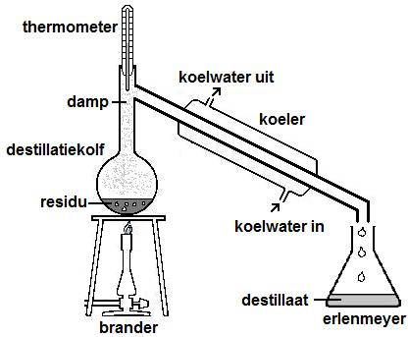
- Destilleren lijkt erg op indampen. Geef aan wat de overeenkomst is en wat het verschil is.
Overeenkomst: Er wordt gebruik gemaakt van een verschil in kookpunt
Verschil: De vloeistof die als eerste verdampt wordt bij destilleren door condensatie weer als vloeistof opgevangen.
Bij destillatie heb je (over het algemeen) een mengsel van vloeistoffen en bij indampen (over het algemeen) een mengsel (oplossing) van een vaste stof die kan oplossen in het oplosmiddel.

5.6 Chromatograferen

Practicum 11 ‒ Zijn de kleurstoffen in M&M’s zuivere stoffen of mengsels (tweetal)

Vragen bij het practicum
- Wat gebeurd er met de vloeistof uit het chromatografiepotje?
De vloeistof uit het chromatografiepotje is de loopvloeistof en ‘loopt’ door het papier naar boven.
- Wat gebeurd er met de kleurstof uit de M&M’s?
De kleurstof uit de M&M’s lost op in de loopvloeistof en hecht (op verschillende plaatsen) aan het papier. Voor elke kleurstof is dit afhankelijk van de mate van oplosbaarheid in de loopvloeistof en de mate van aanhechtingsvermogen aan het papier.
- Wat kun je zeggen over de verschillende kleurstoffen en de hoogte ervan op het papier?
Elke kleurstof hecht op een andere plaats aan het papier (en lost dus beter of minder goed op in de loopvloeistof, en hecht meer of minder goed aan het papier.)
Zie ook je eigen waarnemingen.
- In hoeveel kleurstoffen is de kleurstof van M&M 1 gescheiden?
Zie je eigen waarnemingen.
- Hoe zit dat met M&M 2?
Zie je eigen waarnemingen.

5.7 Afsluitende vragen

- Hoe kun je bij een emulsie de verschillende bestanddelen van elkaar scheiden?
Door te bezinken of te centrifugeren. De stof met de grootste dichtheid is de onderste vloeistof.
- Wat krijg je als je een suspensie enige tijd laat staan?
De stoffen scheiden van elkaar en de vaste stof komt op de bodem te liggen.
- Hoe kun je bij een suspensie de verschillende bestanddelen van elkaar scheiden?
Door de suspensie te filtreren, bezinken of centrifugeren.
- Hoe kun je bij een oplossing de verschillende bestanddelen van elkaar scheiden?
Door de oplossing te destilleren of in te dampen. (bij destilleren krijg je alle bestanddelen in handen, bij indampen verdwijnt het oplosmiddel in de lucht)

- Waarom kun je stinkend slootwater wel van zijn geur ontdoen met behulp van adsorptie en lukt dat niet bij alcohol?
Omdat de geur bij alcohol een zuivere stof is en geur een stofeigenschap is. Slootwater is een mengsel waarin geurstoffen zijn opglost.
- Hoe werkt de scheidingsmethode adsorptie?
Bij adsorptie maak je gebruik van het aanhechtingsvermogen van opgeloste geur-, kleur- en smaakstoffen aan het adsorptiemiddel. Het adsorptiemiddel is vaak actieve kool. Door actieve kool aan de oplossing toe te voegen en vervolgens te filtreren kun je de geur-, kleur- en smaakstoffen verwijderen.

Een mengsel wordt gescheiden met behulp van filtratie.
- Geef een voorbeeld van zo’n mengsel dat uit twee bestanddelen bestaat.
Krijt en water; zand en water; gemalen koffie en water
- Geen een voorbeeld van zo’n mengsel waarbij het residu niet zuiver is.
Gemalen koffiebonen
- Geef een voorbeeld van zo’n mengsel waarbij het filtraat niet zuiver is.
Koffie: is een oplossing met geur-, kleur- en smaakstoffen
- Wat zou er aan de hand kunnen zijn als bij het filtreren van een suspensie het filtraat niet helemaal helder is?
De stoffen uit het residu kunnen kleiner zijn dan de gaatjes in het filtreerpapier en daardoor kunnen ook de onopgeloste stoffen door het filtreerpapier.

- Met welke scheidingsmethoden kun je een mengsel van krijt en suiker scheiden in de afzonderlijke bestanddelen?
Zie b.
- Beschrijf de handelingen die hierbij achtereenvolgend moet uitvoeren.
1. Extraheren: Water toevoegen, de suiker lost op en het krijt niet
2. Filtreren: Krijt blijft in het filter (het residu) en het opgeloste suiker gaat door het filter en komt in de reageerbuis (het filtraat)
3. Indampen van het filtraat: Het water verdampt en de suiker blijft achter
Krijt ligt dan op het filter en de suiker in de reageerbuis.
- Met welke scheidingsmethode kun je een mengsel van alcohol en water scheiden?
Alcohol en water kun je van elkaar scheiden door te destilleren.
- Waarop berust deze scheidingsmethode?
Op het verschil in kookpunt.

